   | PT.CHITOSE INTERNASIONAL Tbk.  Jl. Industri III No. 5 Leuwigajah-Cimahi
Nama Perusahaan : PT. CHITOSE INTERNASIONAL Tbk
Nomor Sertifikat : FK.01.02/VI/424/2017
Kegiatan / Bagian : Quality Control
PJT : Ruby Kaukabit Ta’Liem
CORRECTIVE ACTION PREVENTIVE ACTION (CAPA) FORM
Nama Auditor CPAKB:  - Ibu Ismiyati (Ketua)  - Ibu Warningsih (anggota) |  | Nama Auditi (PT. ChitoseInternasionalTbk) ;  - Shanty M,  - Yulan S,
URAIAN KETIDAKSESUAIAN :
Pengujian mengacu pada JIS (Japan Industrial Standard),tidak melakukan uji berdasarkan SNI untuk hospital bed.
TINDAKAN PERBAIKAN DAN PENCEGAHAN
- Pengujian hospital bed berdasarkan SNI sudah dilakukan.
- Komparasi Uji Hospital Bed berdasarkan JIS dan SNI sudah dibuat.
BUKTI TINDAKAN PERBAIKAN DAN PENCEGAHAN :
- Pengujian hospital bed berdasarkan SNI
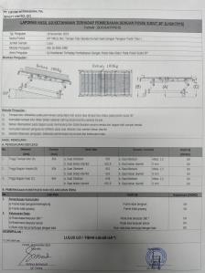

- KomparasiUji Hospital Bed berdasarkan JIS dan SNI
